网上缴费平台缴费流程
登录
请登录地址“http://jfpt.ncnu.edu.cn”
用户名：准考证号，密码是为NCsf_加准考证号。 如：张三,准考证号：252520100064 用户名：252520100064 密码：NCsf_252520100064
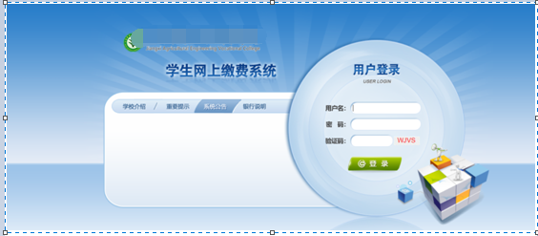
2、个人信息
进入系统后，系统首先会显示个人的一些信息资料。 电话号码直接关系后续电子发票查询及校验，请同学填写真实的手机号码且为必填项。
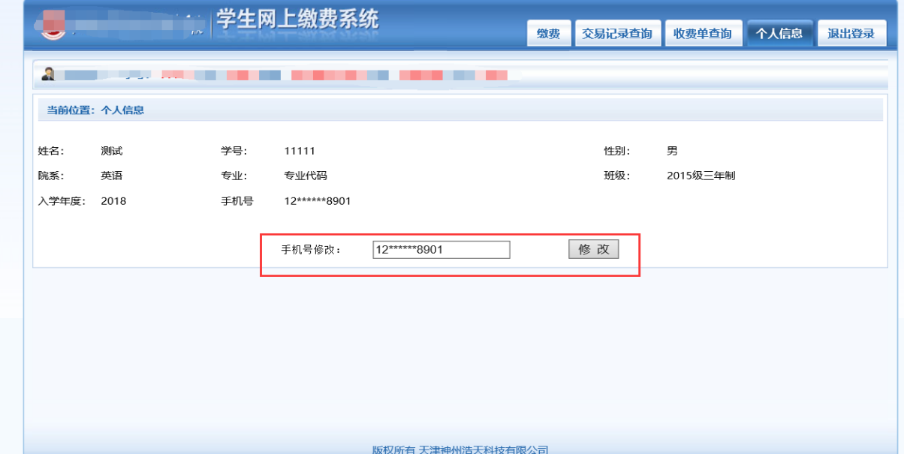
3、学杂缴费
进入系统后，点击导航栏的缴费按钮，系统会列出当前所欠费项目，可以按年度进行勾选。
点击下一步，然后进行勾选需要缴费的项目。
再次点击下一步，系统会汇总勾选的缴费项目。
再次点击下一步，将弹出支付金额，以及弹出财政统一支付页面。
点击需要支付的银行或第三方机构进行支付。支付完毕后，回到系统页面，提示缴费成功或者失败。
缴费完毕。
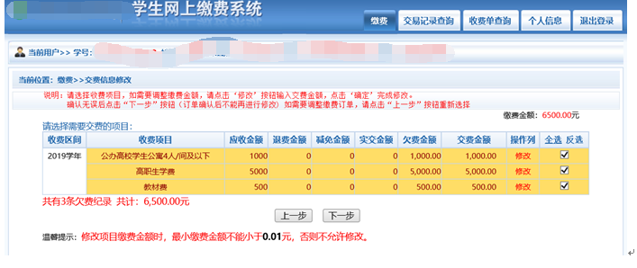
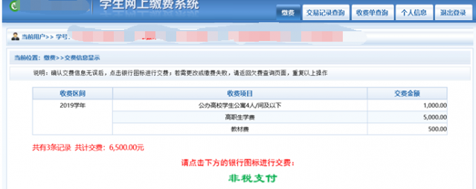
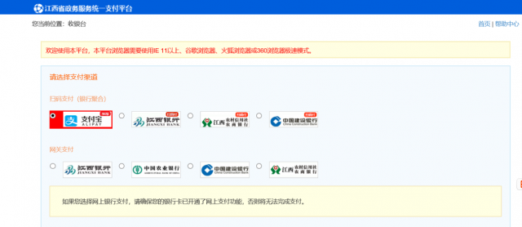

4、交易记录查询及电子发票查询打印
系统提供一些搜索条件，提供对交易记录的查询。同时系统提供财政电子发票功能，学生可以通过本系统跳转电子发票查询打印地址。


